PS5 Report

吴文浩 12032567

1. PS5_1

**1.1：加载数据集：**下载2.5min对应的数据集，由于一共包含了从1970至2020年期间全世界12个月的平均数据，考虑载入数据量大小，这里只选用了六月（June）对应的数据。

**代码截图：**

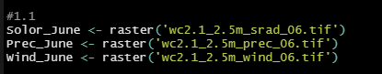

**1.2：中国的热力图像：**由于需要绘制中国的热力栅格图像，首先从<https://gadm.org/download_world.html>网站上下载了中国的地图图层，由于该网站上的country是按照ISO Country Code进行的划分，如果需要完整的中国地图图层还需要下载台湾，澳门，香港，南沙群岛对应的图层，并使用rbind将图层融合起来，结果中显示了融合后的中国地图图层；之后就是将之前加载的栅格数据切割到中国地图部分，并用掩膜覆盖，只保留中国地区栅格数据信息；最后使用plot函数对栅格图像数据进行绘制（值得注意的是，此处使用的plot函数默认为raster包中的，其坐标轴及图例相关参数与image.plot函数一致，可以直接在函数中对legend进行设置）

**结果截图：**

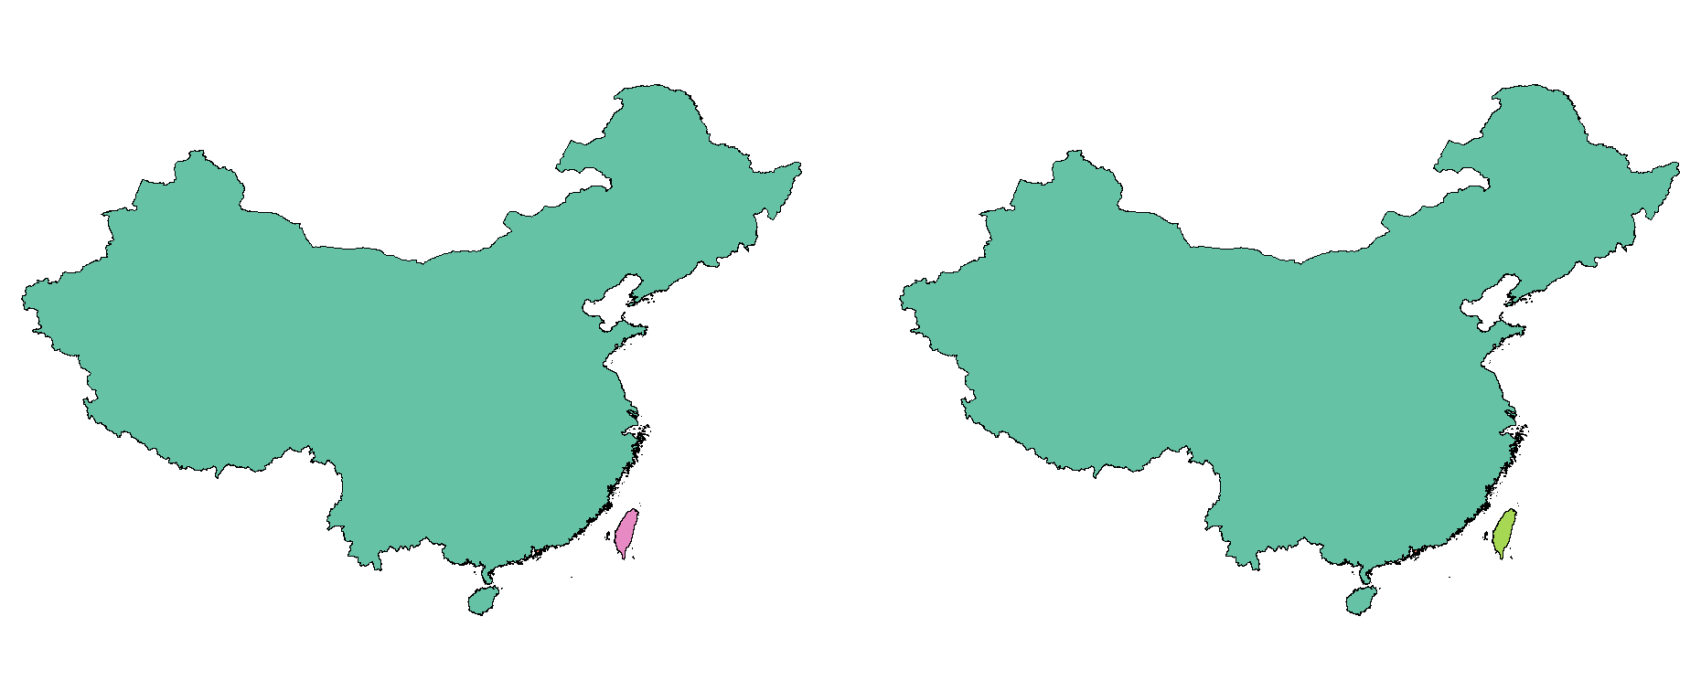

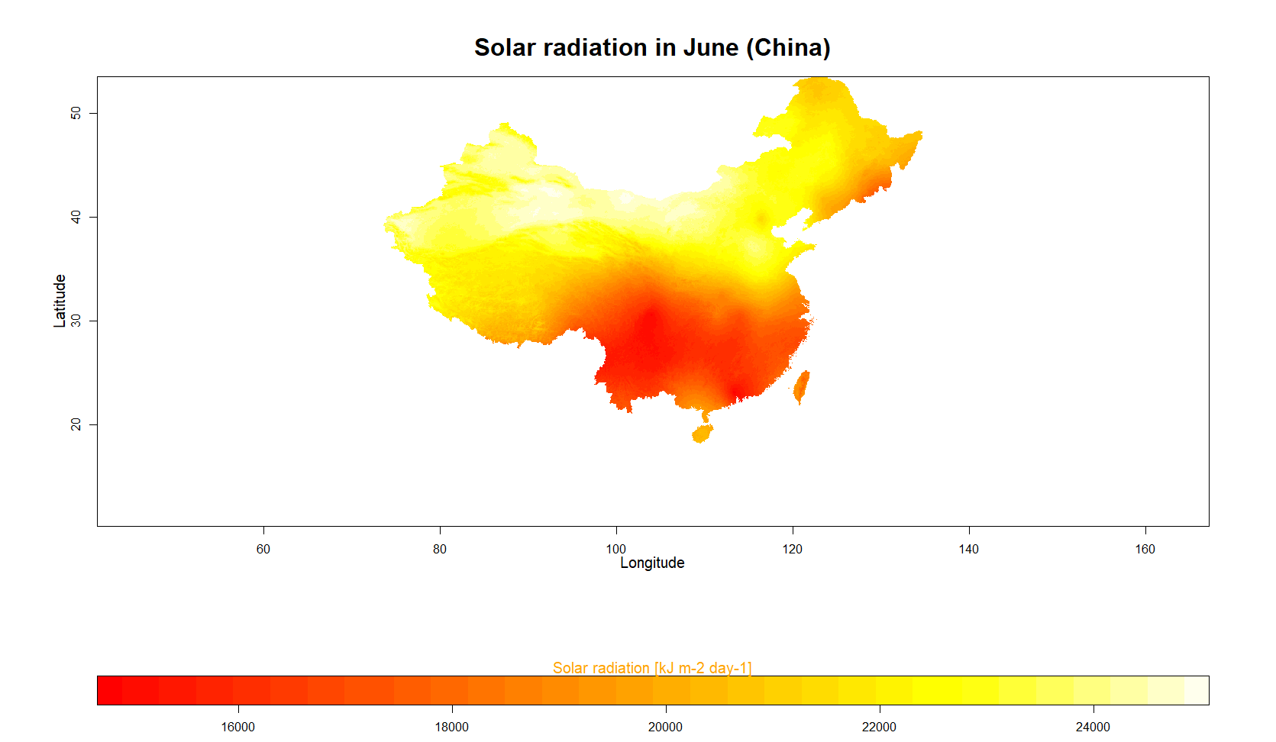

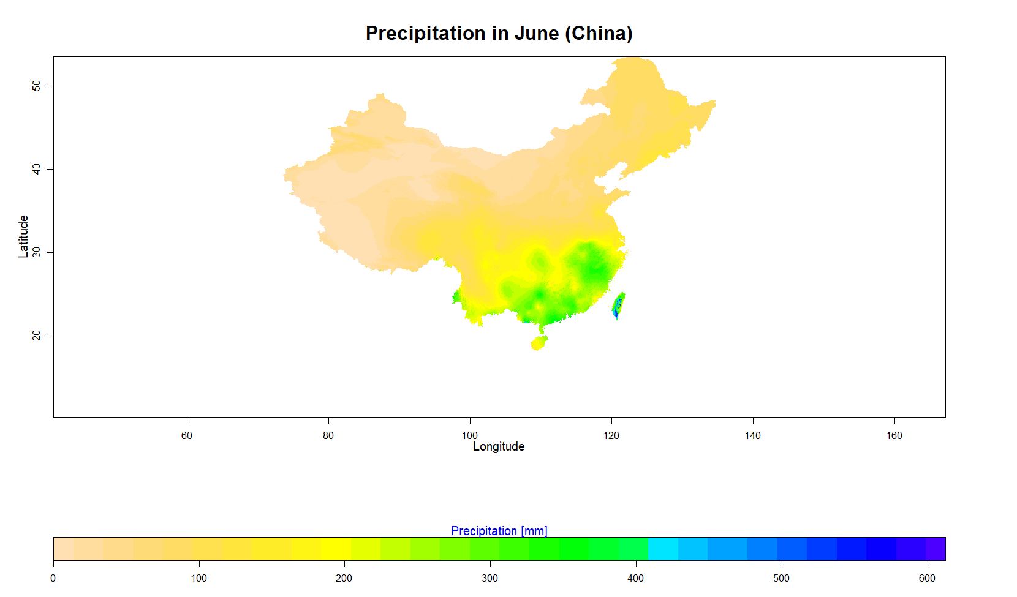

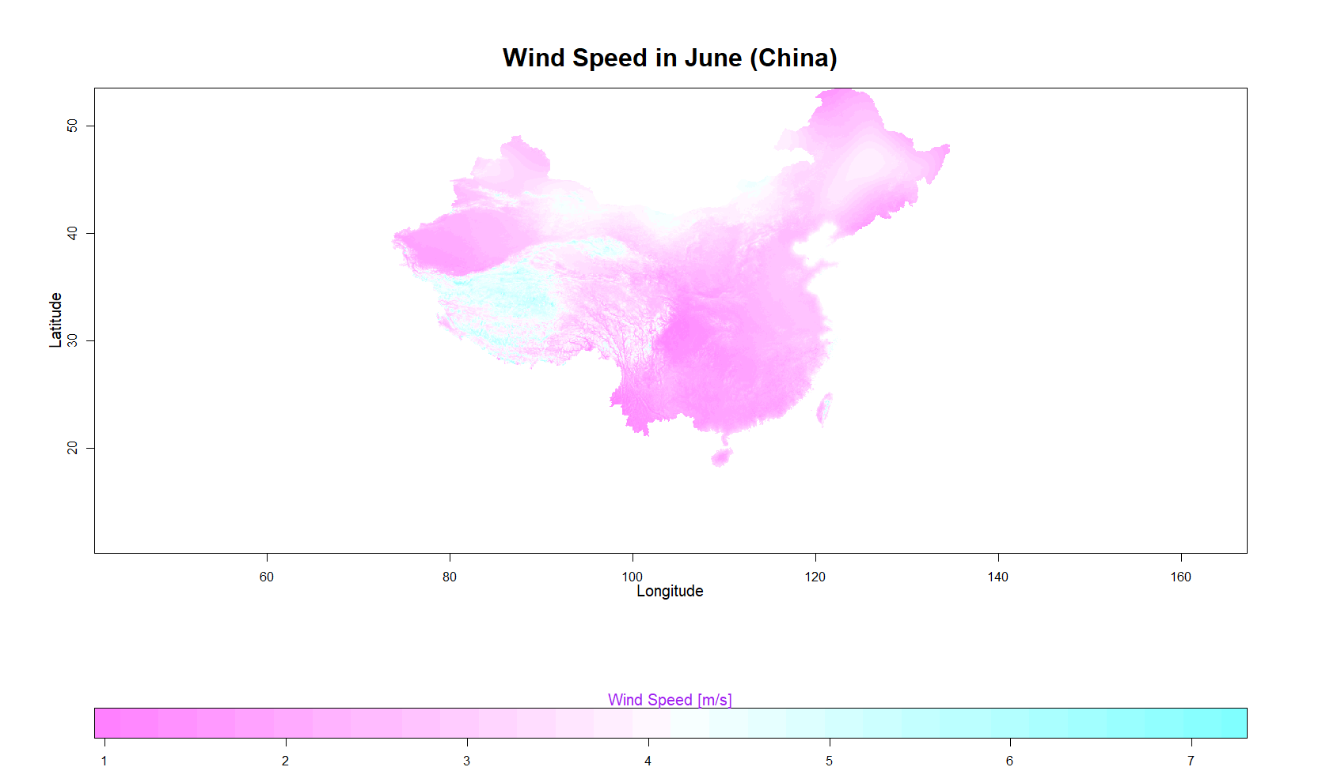

**1.3：Wind Farms：**考虑到原始数据不被破坏，在代码中首先将之前已经掩膜得到的中国地区栅格数据赋给一个新变量，对栅格数据中的value进行求平均，并以1.3作为比例系数，认为1.3倍于平均风力的区域适合作为Wind Farms，将数据中低于1.3倍平均风力的value置0，满足要求的置1，对修改后的数据进行绘制可以得到中国地区适合作为风力发电的区域。

**结果分析：**从图上来看，适合作为风力发电区域主要集中在西藏，新疆中部，内蒙古以及东部沿海等区域，比较符合常识认知，当然由于本次数据分析仅采用了7月份的平均风力数据，最好的方式还是将12个月份的数据整合平均后才来分析。

**结果截图：**

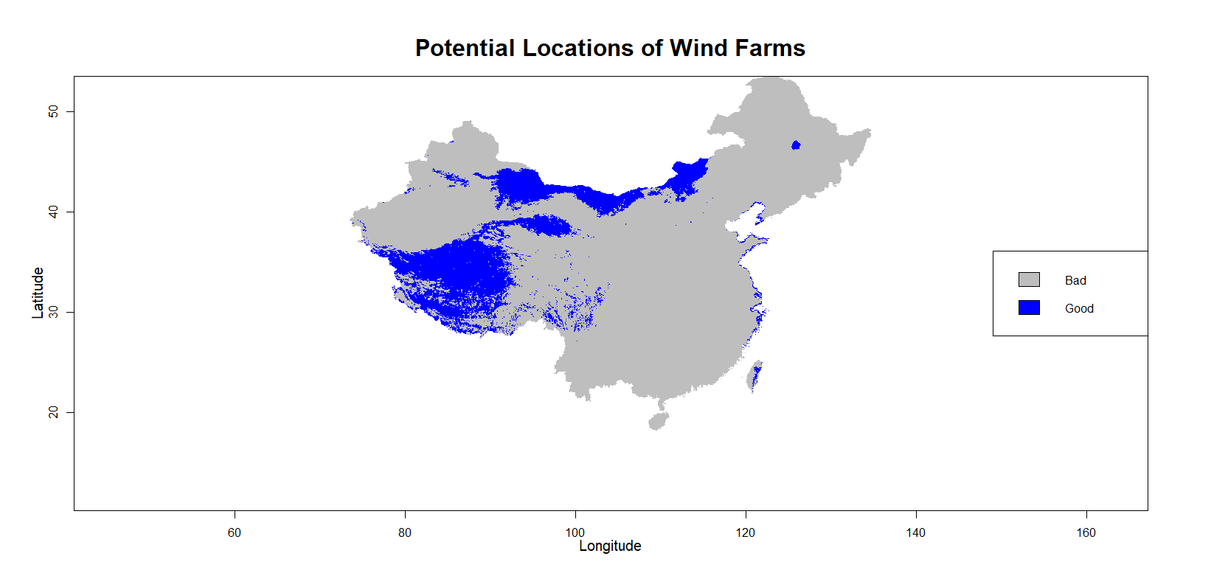

**1.4：PV Farms：**同样的，对太阳辐射和降水量栅格数据中的value求平均，由于需要高辐照，低降水的区域，且两组栅格数据中的value元素一一对应，将降水栅格数据value中满足太阳辐射低于1.1倍平均辐照或降水量高于0.9倍平均降水的元素置0，将高于1.1倍平均辐照且低于0.9倍平均降水的元素置1，将修改后的数据进行显示，即可得到中国地区时候作为PV Farms的区域

**结果分析：**从图上来看，适合作为PV Farms的区域集中在新疆和内蒙古区域，符合常识认知，但值得注意的是由于选用数据是6月，恰巧为南方雨季，对于数据准确性有较大的影响，像传统的光伏产能的西南片区没有标出，与1.3存在的缺陷一致。

**结果截图：**

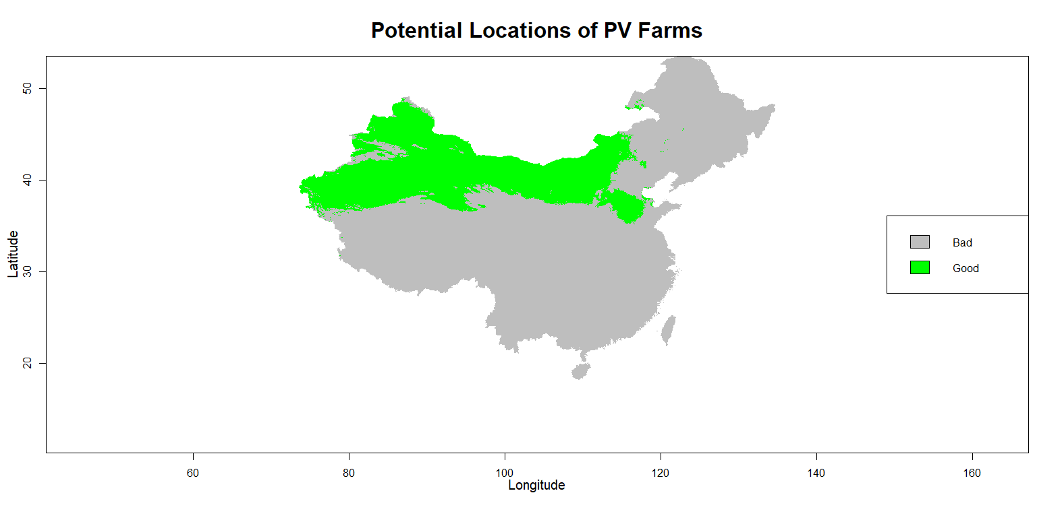

1. PS4_2

**2.1：ln命令**

**结果截图：**



**2.2：touch命令**

**结果截图：**



**2.3：echo命令**

**结果截图：**



**2.4：find命令**

**结果截图：**

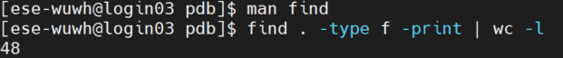

**2.5：grep命令**



**2.6：diff命令**

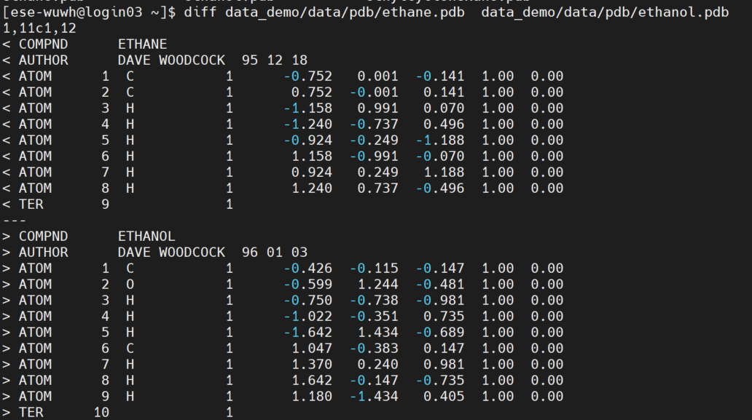

**2.7：du命令**

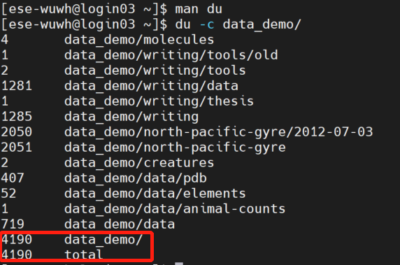

**2.8：zip&unzip命令**

第一步：复制一个新的文件夹名为data_demo_new

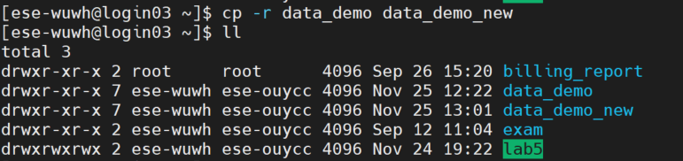

第二步：将该文件夹压缩到名为data_demo_new.zip的压缩包中

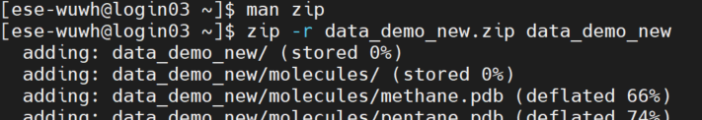

第三步：删除原文件夹，此时data_demo_new文件夹已被删除

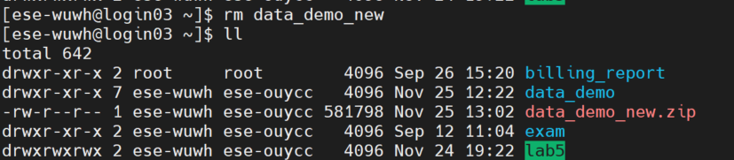

第四步：解压压缩包，并检查解压后的文件是否齐全

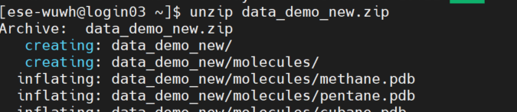

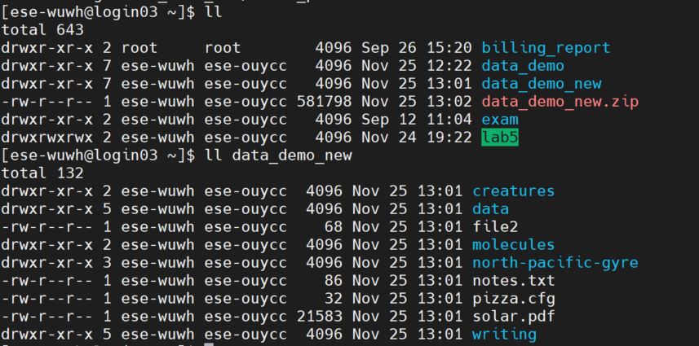

**2.9：chmod命令**

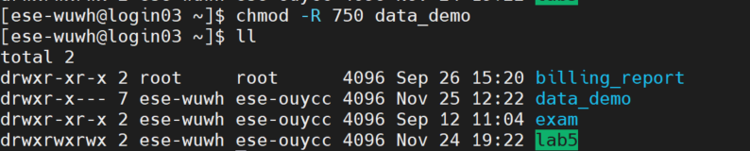

**2.10：history命令**

